Evidencia “DÍA 4 SEMANA 8” del 17/06:

1 - Añadir campos a las tablas creadas en el ejercicio de ayer, luego modificar el tipo de dato de algún campo, y finalmente eliminar un campo.

2 - Según lo visto en clase crear y realizar lo solicitado:

- Crear una base de datos con 2 tablas.

- Agregar dos nuevos campos a las tablas ya creadas.

- Cambiar el tipo de dato a un campo de la tabla.

- Eliminar un campo de cada tabla creada.

- Insertar datos en las tablas

tipos de campos en BD

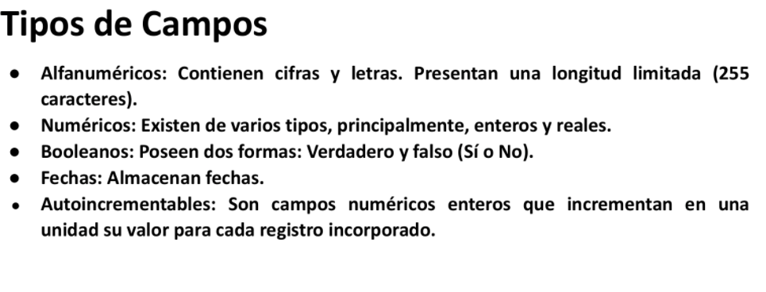

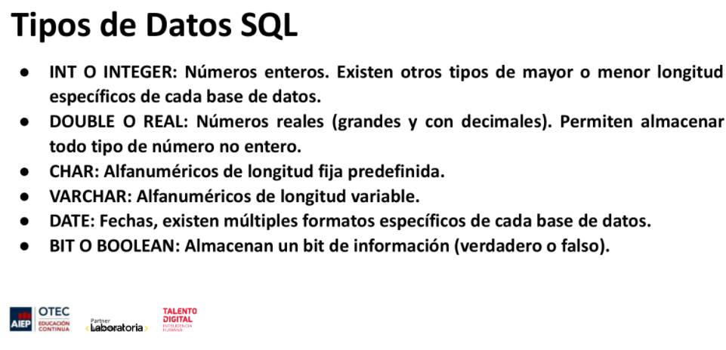

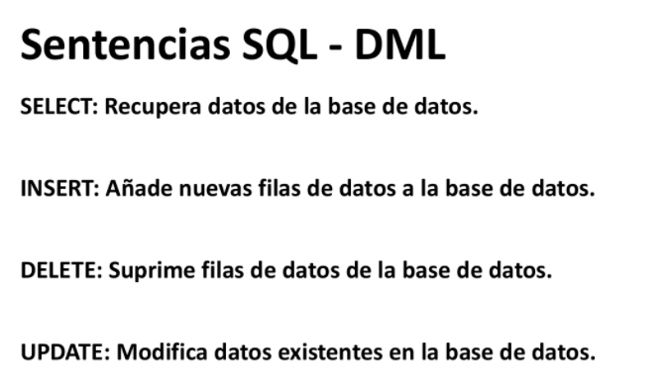

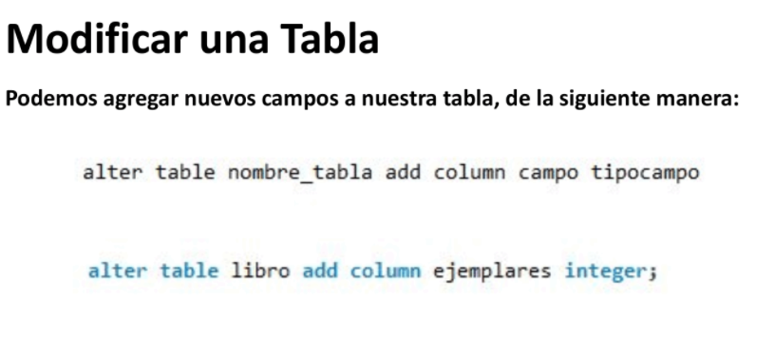

create database pruebaDBjuan character set utf8;

use pruebaDBjuan;

create table primeratabla (

idtabla int auto_increment,

nombre varchar(35),

apellido varchar(35),

fechanacimiento date,

alter table primeratabla add column edad int;

primary key (idtabla)

);

create table segundatabla (

idtabla int auto_increment,

salud varchar(30),

AFP varchar(30),

alter table segundatabla drop column AFP;

primary key (idtabla)

);

